**г.Сокол, маршрут «Косая», классический вариант — 3Б (V, 8 участков), автор неизвестен.**

Оригинальное название маршрута — Косая четверка, изначально он был классифицирован как 4А, позже был (вполне обосновано) «раздет» до 3Б. Для 3Б довольно сложен. Один из старых классических маршрутов на Соколе. Логичная линия. В изобилии встречается старое железо, станции на деревьях или на шлямбурах. В последние годы был пройден вариант верхней части по правой щели — в этом случае категория маршрута 4А.

[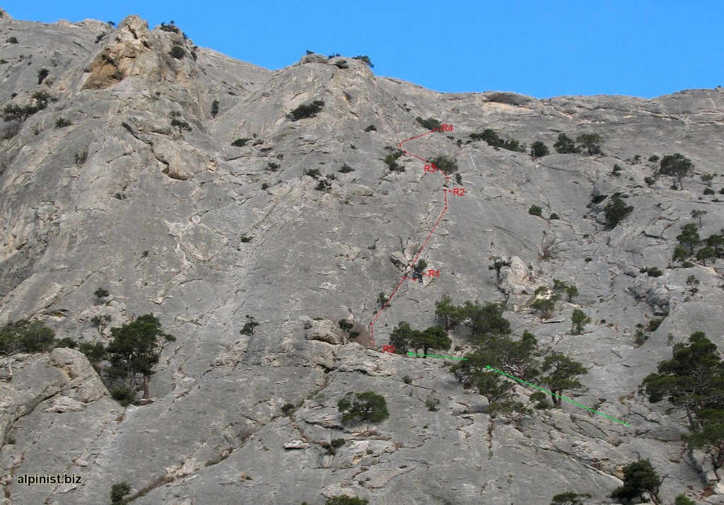](http://alpinist.biz/wp-content/uploads/2014/11/wIMG_2497.jpg)

Сокол. Описание маршрута Косая (четверка), классический вариант — 3Б. Нижняя часть маршрута (R0-R4)

**Подход по маршрут** — от кармана на 4 км. шоссе Судак — Новый Свет, напротив смотровой площадки с камнем, на котором есть надпись «Слава воинам-героям». От кармана хорошая тропа вправо-вверх под скалы. Нужно подняться на полку — «Галочку» (правую). Ориентир при подъеме на полку — большое сухое дерево. К нему выход по широкому внутреннему углу, лазание не сложное (I-II), но лучше связаться.

[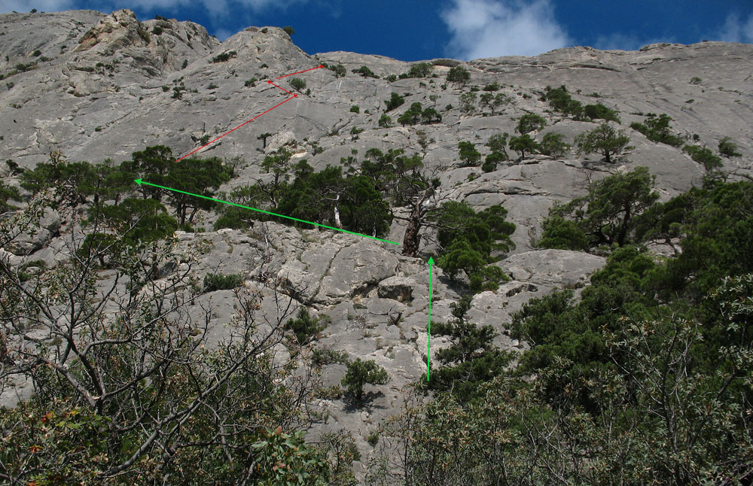](http://alpinist.biz/wp-content/uploads/2014/11/222.jpg)

Подход под маршрут и начало маршрута

Далее по полке влево почти до ее конца. Ориентир — косая щель с нависающим блоком слева и деревом справа.

[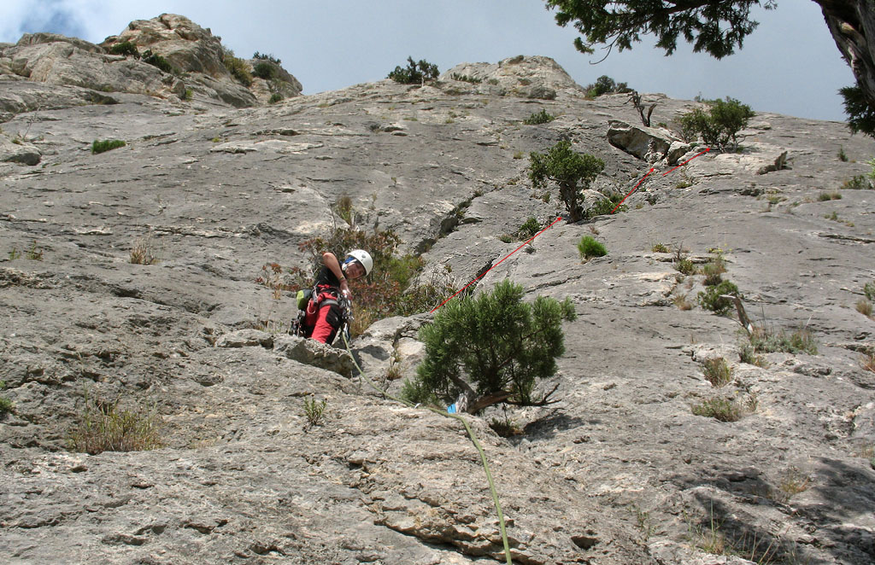](http://alpinist.biz/wp-content/uploads/2014/11/333.jpg)

Начало участка R0-R1

**R0-R1:** **50 м, IV (5с).** Начало от большого дерева в нижней части склона. Вверх по трещинам, мимо дерева, в конце — траверс вправо на балду с деревом. Станция на шлямбурах рядом с деревом. Страховка своя + иногда попадаются крючья.

[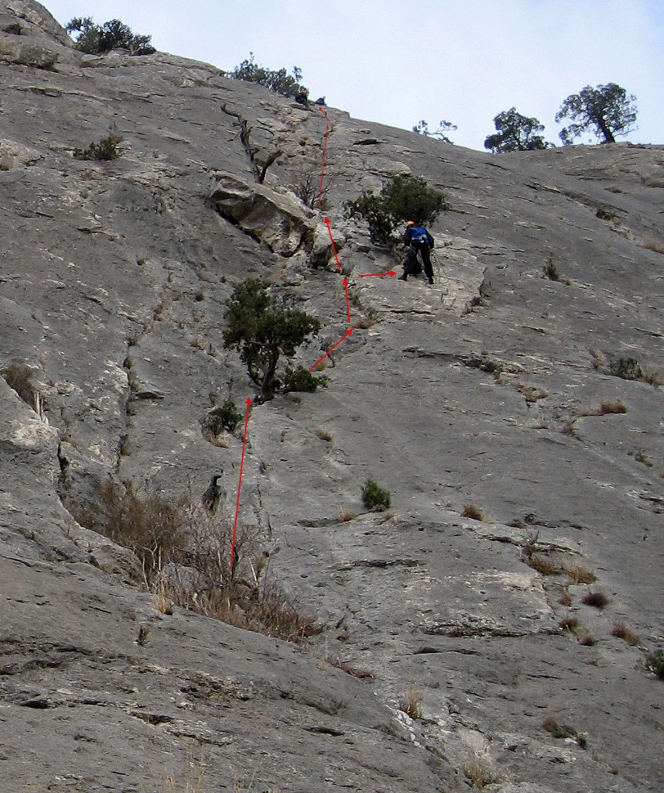](http://alpinist.biz/wp-content/uploads/2014/11/444.jpg)

Участок R0-R1-R2, движение вдоль косой щели

**R1-R2:** **60 м, IV-IV+ (5с+)**. От станции вернуться влево в щель и по ней вверх. В начале рельеф разрушен, внимательно.

[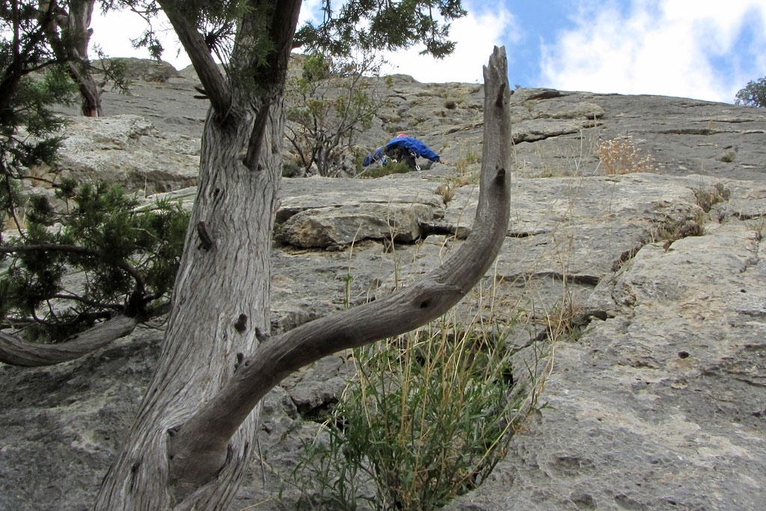](http://alpinist.biz/wp-content/uploads/2014/11/555.jpg)

Начало участка R1-R2, вид со станции

Вверх по щелям (в основном по правой), станция на удобной полочке на двух старых шлямбурах + камалот. Если веревка 50 м. — станцию можно сделать ниже — крюк+свое. На этой веревке очень много старого железа, своя страховка также организуется легко. В новом гайде (автор: Сергей Надточий) категория веревки указана V+.

**R2-R3:** **20 м, II.** Вверх по внутреннему углу на полку к дереву, по ней влево к последнему дереву — там станция.

[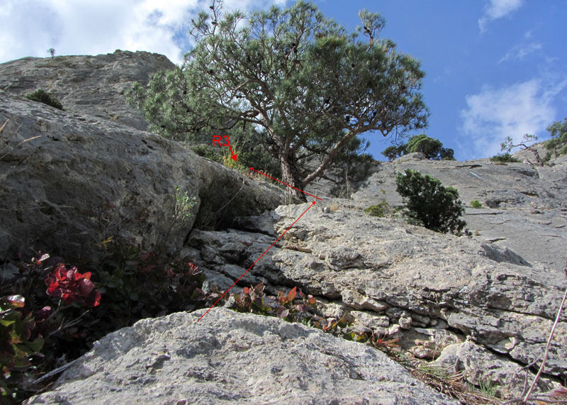](http://alpinist.biz/wp-content/uploads/2014/11/666.jpg)

Участок R2-R3

**R3-R4:** **50-55 м, 10 III + 20 V (5с+) + 20 III**. По полке влево-вверх, затем по наклонному внутреннему углу под бастионом Правой груди. В углу страховка временами проблематична, есть некоторое количество крючьев, лазание требует внимания (много гудящих отколов).

[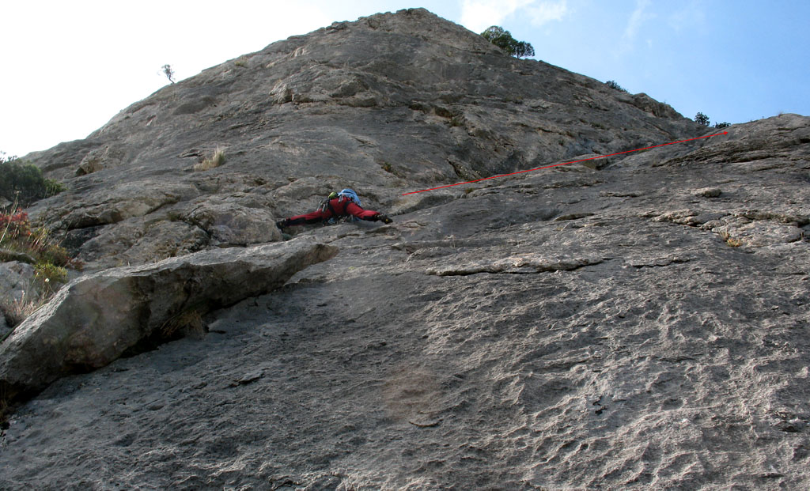](http://alpinist.biz/wp-content/uploads/2014/11/777.jpg)

Движение по участку R3-R4, движение по щели под бастионом

Метров через двадцать рельеф выполаживается, станция на дереве ниже начала плит (55 м). Как вариант — станция ниже на шлямбуре + свое, во внутреннем угле, перед выходом из мульды.

**R4-R5:** **50 м, 5b+.** Вверх по плитам, лазание не сложное, со страховкой через деревья. Через 25-30 м. старый шлямбур, здесь справа подходит маршрут «Деревянная тройка». От шлямбура траверс влево к можжевельнику.

[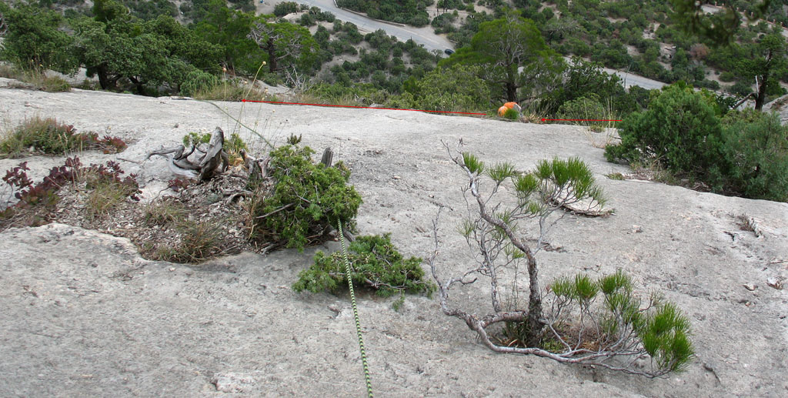](http://alpinist.biz/wp-content/uploads/2014/11/888.jpg)

Участок R4-R5, точка перегиба — шлямбур (под тонкий карабин)

Дальше маршрут совпадает с «Деревянной тройкой» (Классика) и [«Тройкой правее Косой](http://alpinist.biz/archives/2614)«. Нумерация последних участков маршрута — такая же как в маршруте «Правее Косой».

**R6-R7: 55 м, III (5а).** Продолжение траверса вправо-вверх в направлении дерева, растущего в хорошо заметном внутреннем углу, уходящем вправо-вверх на яйлу. Сначала влево по полке, потом вверх-влево, в конце снова траверс влево к дереву. В ключевых местах есть 2 старых шлямбура. Станция во внутреннем углу, выше дерева на крюке и морковке, или на дереве.

[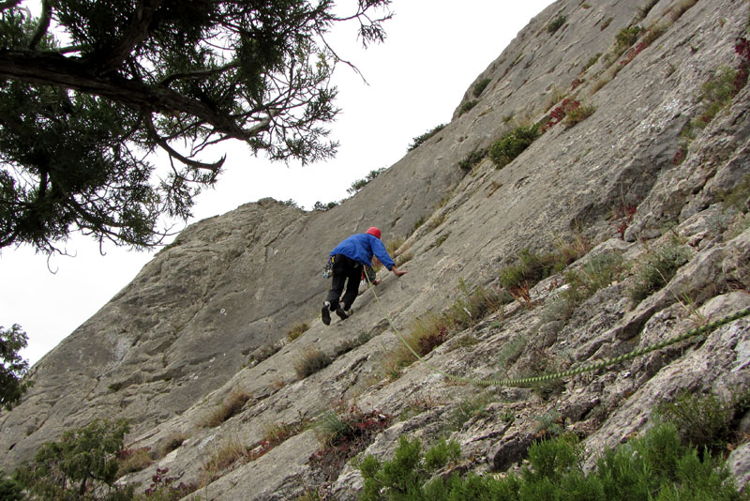](http://alpinist.biz/wp-content/uploads/2014/11/999.jpg)

Начало участка R6-R7, траверс

**R7-R8: 55 м. IV, (5b+).** Вверх по внутреннему углу с равномерным лазанием. Посредине небольшой взлет, но рельеф богатый. Страховка по встречающимся в большом количестве крючьям или шлямбурам, при необходимости добавить свои точки. Станция на полочке на двух шлямбурах в 5-ти метрах выше деревца у характерного вывала. Веревки длиной 50 м. хватает впритык, если не хватает **–** станцию можно сделать на дереве (однако в этом случае следующий участок придется разбить на два, сделав промежуточную станцию на дереве или паре старых крючьев).

**R8-R9: 45-50 м, IV (в т.ч. 6 м. V) до 5с+.** Вверх по внутреннему углу под дерево. По ходу встречаются крючья и шлямбура, + своя страховка.

[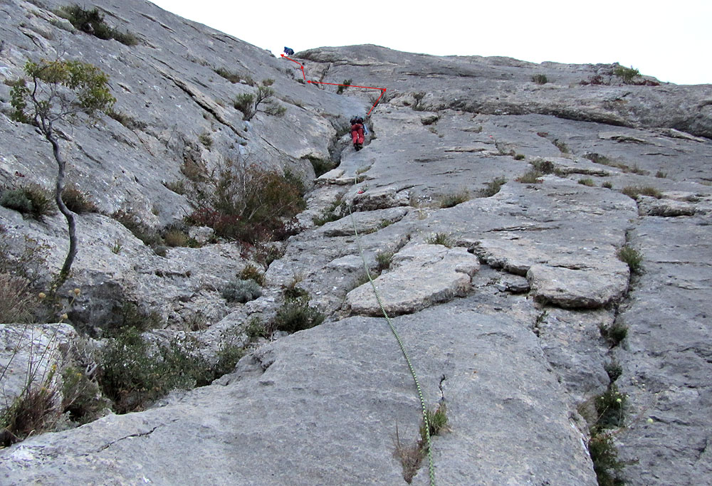](http://alpinist.biz/wp-content/uploads/2014/11/1000.jpg)

Участок R8-R9

Пень с заклиненным камнем удобно обходить слева (небольшое нависание — ключевой участок веревки), с камня можно встегнуться в морковку.

Последние 10 метров вверх по вертикальной стенке с щелью и удобными подхватами. Станция на самом краю плато на двух шлямбурах, примерно в полутора метрах правее щели. Веревки в 50 метров длиной хватает впритык.

[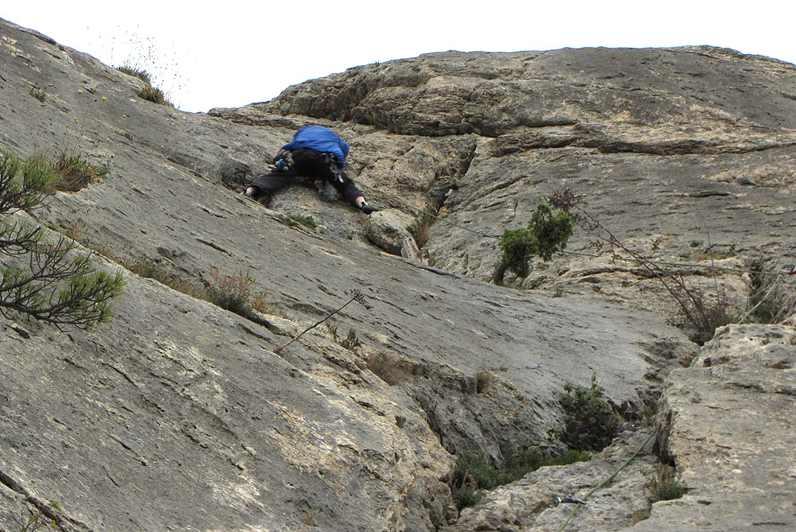](http://alpinist.biz/wp-content/uploads/2014/11/1001.jpg)

Участок R8-R9, ключ маршрута

**Рекомендуемое снаряжение:** веревка 50–60 м, набор закладок и френдов, 12–14 оттяжек, 4 длинных и 1–2 коротких петли, скальный молоток и якоря по желанию.

**Автор описания:** *Леонид Смидович* (г.Харьков)

**Источник материала:**  [https://alpinist.biz/archives/2978](https://mail.rambler.ru/m/redirect?url=https%3A//alpinist.biz/archives/2978&hash=ee6eb89f985bab87502aac2cebe483f9)